L2_2.1.1 Sortierung: Bubble Sort – Lottozahlen


Hinweis: Beachten Sie zur Bearbeitung der nachfolgenden Aufgabenstellungen die Informationsmaterialien
- L2_2.1 Information_Bubble_Sort.docx
- L2_2.1 Präsentation_Prinzip_Bubble_Sort.ppsx.

(I) Problemstellung
Die Zahlen der aktuellen Lottoziehung liegen in der Reihenfolge der Ziehung in einem Array lotto vor (48, 5, 17, 32, 7, 29) und sollen noch sortiert werden. Sie erhalten den Auftrag, ein entsprechendes Programm zu entwickeln, das die Lottozahlen mit Hilfe des Sortieralgorithmus 'Bubble Sort' sortiert und die sortierten Zahlen in der Konsole ausgibt
Verwenden Sie für die Implementierung Ihrer Lösung die Datei L2_2_1_1_vorlage_bubble_sort_lotto.py, die Ihnen im Ordner Aufgaben/Vorlagen in digitaler Form vorliegt.
Speichern Sie Ihre Lösung in Ihrem Ergebnisordner unter dem Namen L2_2_1_1_bubble_sort_lotto.py.

(II) Problemanalyse
- Welche Ausgabedaten will man erhalten?
Sortiertes Array lotto[ ]

- Welche Eingabedaten werden zur Bearbeitung benötigt?
Keine

- Welche Eigenschaften haben die Eingabe-, Verarbeitungs- und Ausgabedaten? (Variablenliste)
Bedeutung | Typ/Struktur | Variable/Größe
Lottozahlen (gegeben) | Array | lotto
Anzahl Elemente des Arrays lotto (gegeben) | Ganzzahl | laenge
Zwischenspeicher | Ganzzahl | zwischenspeicher

- Gewünschter Ablauf des Programms:
Ausgabe | [5, 7, 17, 29, 32, 48]

- Verarbeitung
Sortiere mit dem Bubble Sort das Array lotto:
- Prüfe jedes Element des Arrays lotto, ob es größer ist als das folgende.
Ist dies der Fall, tausche die Werte.
- Weise der Variablen zwischenspeicher den Wert des aktuellen Arrayelements zu.
- Weise dem aktuellen Arrayelement den Wert des folgenden Arrayelements zu.
- Weise dem folgenden Arrayelement den Wert der Variablen zwischenspeicher zu.
Wiederhole diese Anweisungen so oft, wie Elemente im Array lotto sind.
Verkürze dabei die Anzahl der zu prüfenden Arrayelemente jeweils um 1.

(III) Struktogramm

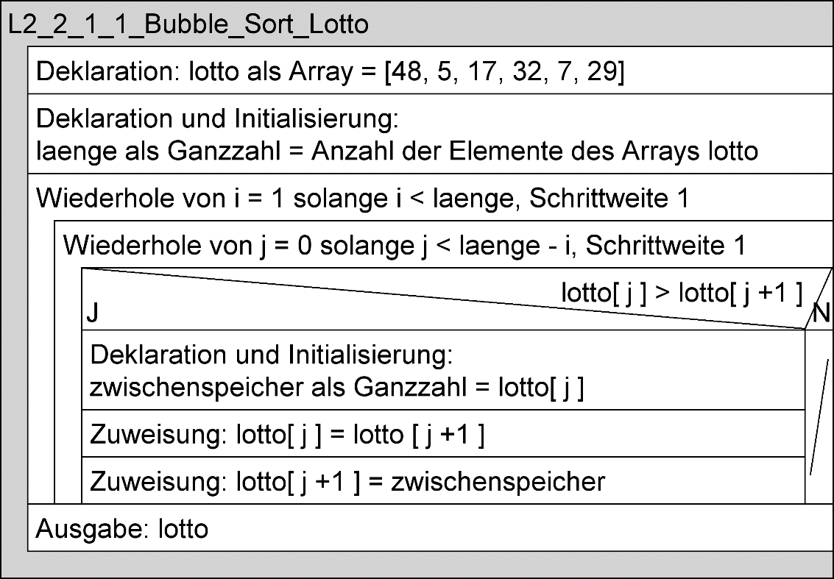

(IV) Programmcode (Python-Code)

lotto = [48, 5, 17, 32 , 7, 29]
laenge = len(lotto)

#Sortieren
for i in range(1,laenge):
for j in range(0,laenge-i):
if lotto[j] > lotto[j+1]:
zwischenspeicher = lotto[j]
lotto[j] = lotto[j+1]
lotto[j+1] = zwischenspeicher

#Ausgabe
print(lotto)

